19/03/2020 12:43 PM

Relatório - Manifestação
Secretaria da Justiça e Cidadania Secretaria da Justiça e Cidadania - Sede Período: 01/01/2017 a 31/12/2017

Secretaria da Justiça e Cidadania

ÓRGÃOS
 |  | Quantidade
1 | Secretaria da Justiça e Cidadania - Sede | 453
Total: |  | 453
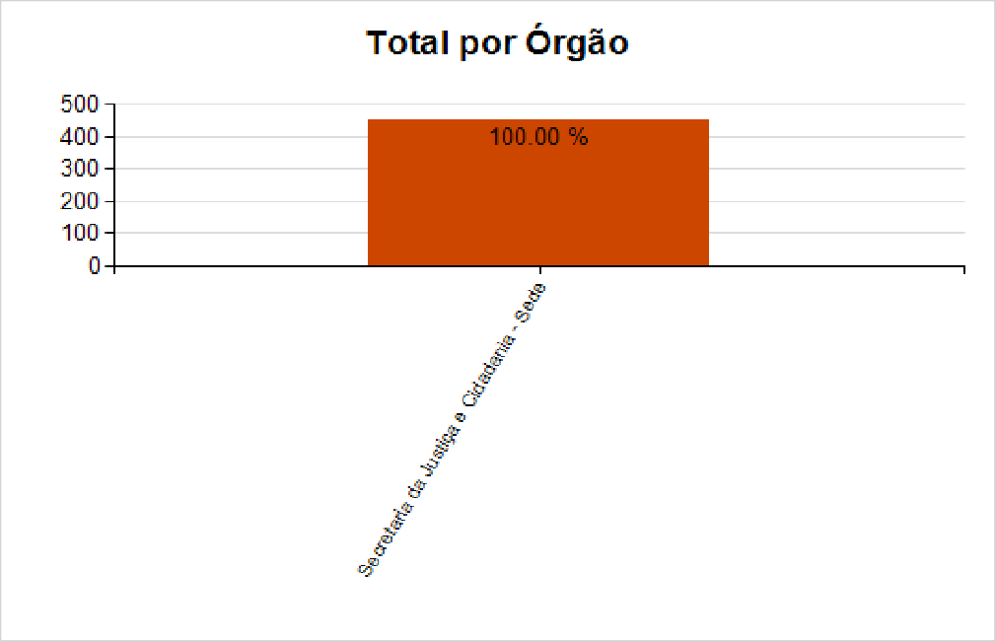

Tipo de Manifestação
Quantidade
Tipo

Denúncia | 231
Elogio | 3
Outros | 13
Reclamação | 69
Solicitação de Informação | 127
Sugestão | 10
Total: | 453
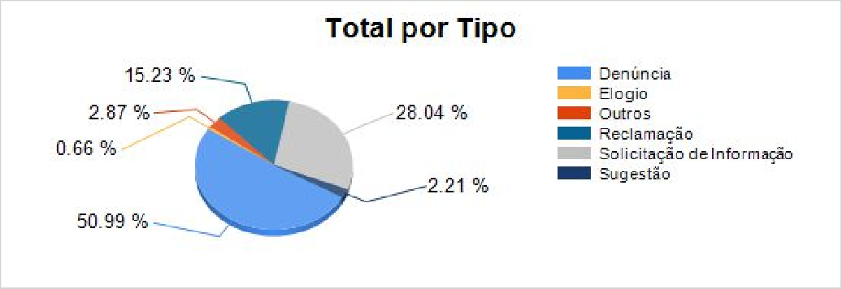

Forma de Contato

Tipo de  Manifestação | Presencial | Telefone | Email | Correspondência | Sistema | Outros | Total
Denúncia | 13 | 0 | 19 | 1 | 198 | 0 | 231
Elogio | 0 | 0 | 0 | 0 | 3 | 0 | 3
Outros | 0 | 0 | 4 | 0 | 9 | 0 | 13
Reclamação | 4 | 1 | 15 | 0 | 49 | 0 | 69
Solicitação de  Informação | 3 | 3 | 56 | 0 | 65 | 0 | 127
Sugestão | 0 | 0 | 3 | 0 | 7 | 0 | 10
Total | 20 | 4 | 97 | 1 | 331 | 0 | 453
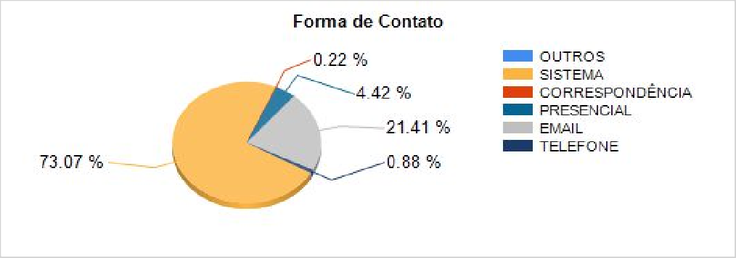

Tema Geral

Tema Geral | Denúncia | Elogio | Outro | Reclamação | Informação | Sugestão | Total
Atendimento | 188 | 2 | 1 | 13 | 58 | 4 | 266
Competência  de outro órgão | 23 | 0 | 2 | 22 | 42 | 2 | 91
Comunicação | 0 | 1 | 0 | 1 | 0 | 0 | 2
Conduta do  Servidor/ | 0 | 0 | 0 | 2 | 0 | 0 | 2
Infraestrutura | 0 | 0 | 0 | 1 | 0 | 0 | 1
Outros | 0 | 0 | 2 | 0 | 0 | 0 | 2
Procedimentos | 0 | 0 | 1 | 0 | 1 | 0 | 2
Total | 211 | 3 | 6 | 39 | 101 | 6 | 366
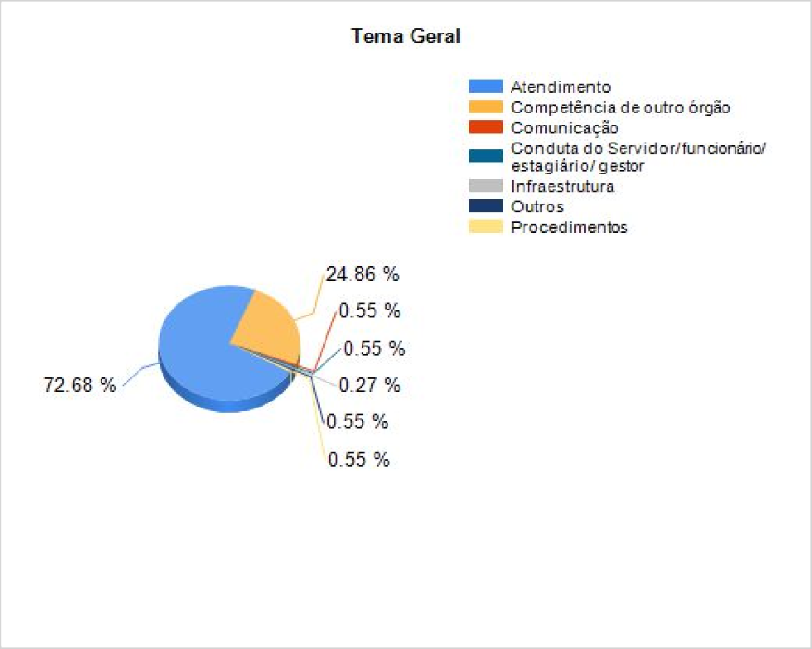

Conclusão

Tipo de  Manifestaç | Solucionada | Solucionada  Parcialmente | Encerrada | Improcedente | Encaminhada  a outro Órgão | Em  andamento | Total
Denúncia | 171 | 0 | 0 | 34 | 26 | 0 | 231

Elogio | 3 | 0 | 0 | 0 | 0 | 0 | 3
Outros | 6 | 0 | 0 | 0 | 7 | 0 | 13
Reclamaçã  o | 34 | 0 | 0 | 1 | 34 | 0 | 69
Solicitação  de | 96 | 0 | 0 | 2 | 28 | 1 | 127
Sugestão | 6 | 0 | 0 | 0 | 4 | 0 | 10
Total | 316 | 0 | 0 | 37 | 99 | 1 | 453
